党委教师工作部（教师发展中心） Bb平台“助教园地”课程具体操作方法
- 登录Blackboard平台
在北京师范大学网站首页右侧“快速登录”栏，点击“信息门户”，即可进入“数字京师”；登录“数字京师”后，查看“全部应用”，点击进入“Bb平台”。注意：建议使用已安装Flash播放器插件的Internet Explorer 8.0及以上版本浏览器登录Bb平台。
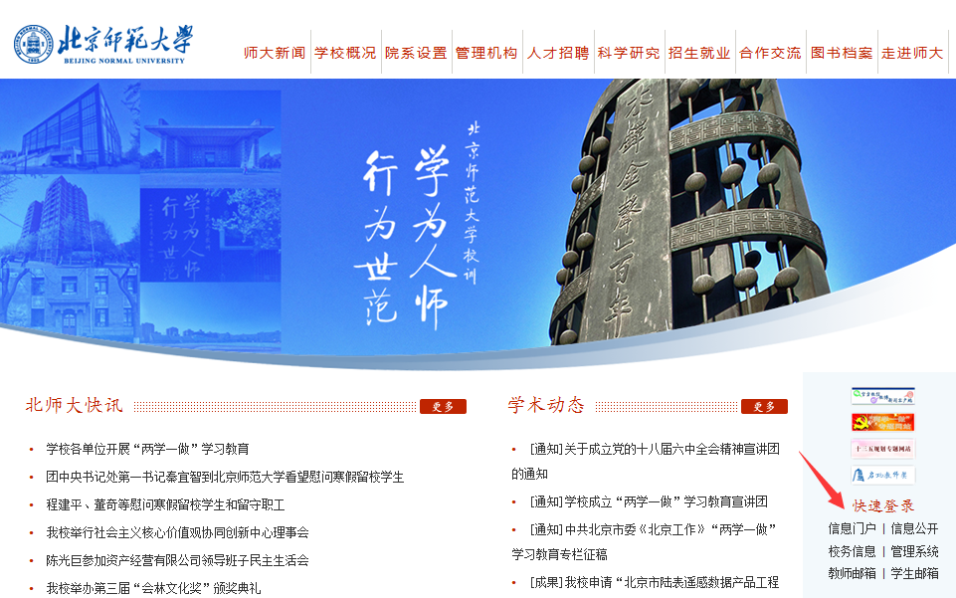
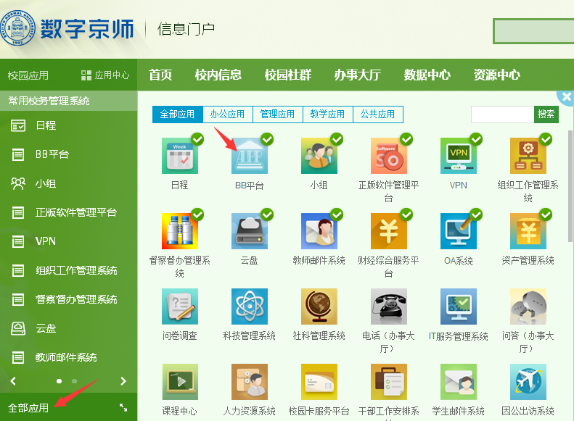
若登录“数字京师”时遇到问题，请联系学校信息网络中心，联系电话：58808113，电子邮箱：info@bnu.edu.cn。如果在校园网络外登录“数字京师”，请先登录学校信息网络中心SSL VPN，使用说明见附件二。
- “助教园地”课程
1. 找到“助教园地”课程
在主页右上方，点击“课程”；“课程”页面下，在搜索栏内输入“助教园地”，点击执行，即可找到“助教园地”课程。
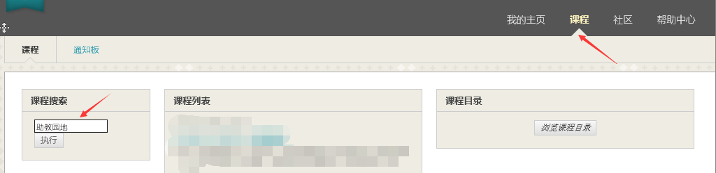
然后点击蓝色链接即可进入“助教园地”课程。
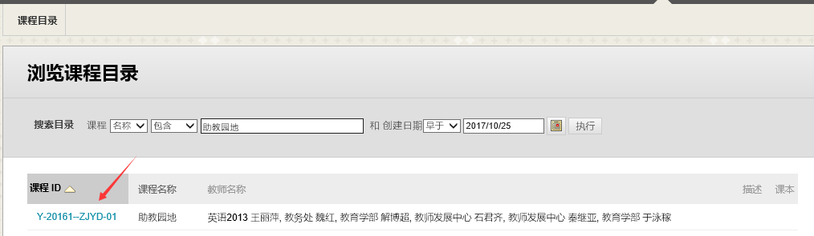

2. “助教工作职责篇”、“助教工作经验篇”、“思维导图篇”、“小组汇报篇”与“摄影技能篇”视频资源
进入“助教园地”课程后，点击左侧栏目中的第一个单元“助教工作职责篇”，即可看到《助教的职责与沟通》视频。另四个单元的操作方法如第一个单元所示。
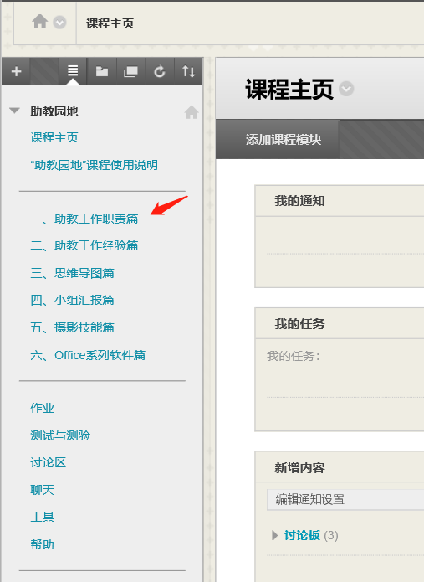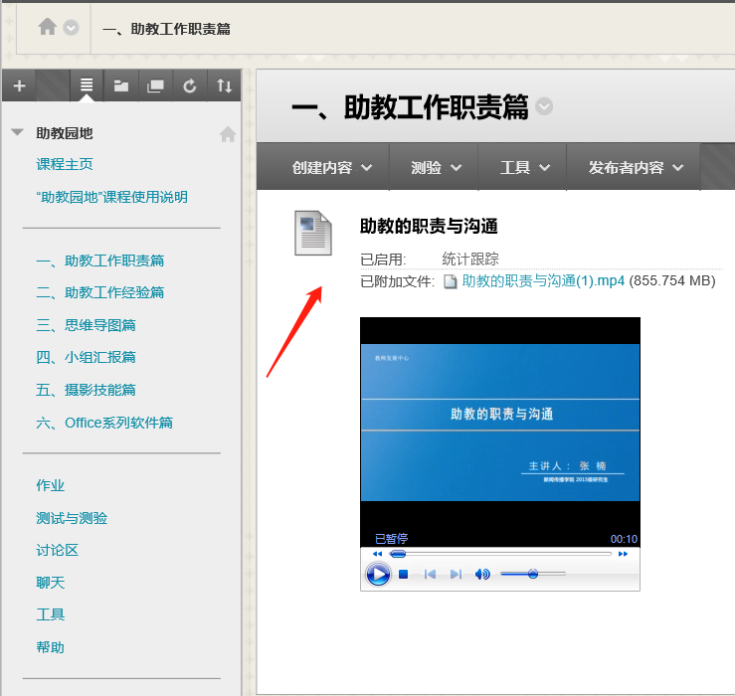
3.“Office系列软件篇”视频资源、操作文档与测验
“Office系列软件”课程涉及6个课程模块，72节微课视频。每个课程模块包含微课视频（若干节）和测验。每节微课视频附有对应的操作文档，以供助教同学学习与练习。每个测验包含5道单选题和1道操作题（需上传文件）。
（1）找到“Office系列软件篇”课程
进入“助教园地”课程后，点击左侧栏目中的“Office系列软件篇”，即可看到各课程模块。
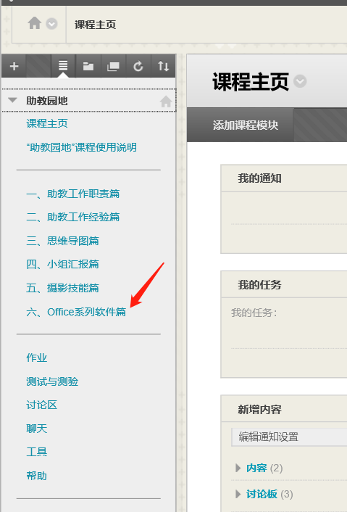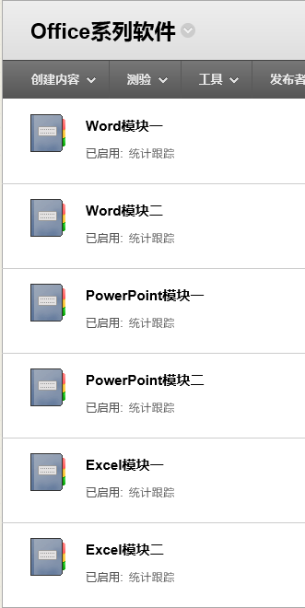
（2）进入课程模块
点击任一课程模块名称，即可进入对应的模块。每个课程模块包含微课视频（若干节）和测验。左侧目录栏会显示该模块所包含的微课视频主题与测验。点击对应的视频即可观看。
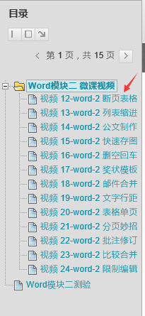
（3）微课视频与操作文档
每节微课视频附有相应的操作文档，请根据学习需求，自行选择观看内容并下载相应操作练习文档。注意：建议使用已安装FLASH插件的IE浏览器登录Bb平台；一般双击视频界面或者右键选择“全屏”即可以进行全屏播放；若视频不显示或无法播放，可能是由于该浏览器未安装安全的FLASH插件。
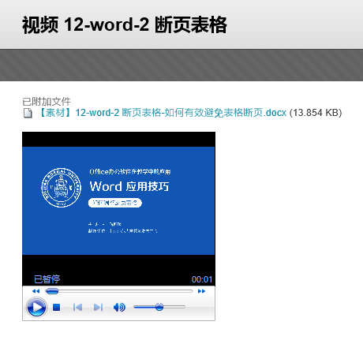

（4）测验
点击测验即可进入该模块对应的测验。每个测验包含5道单选题和1道操作题（需上传文件）。
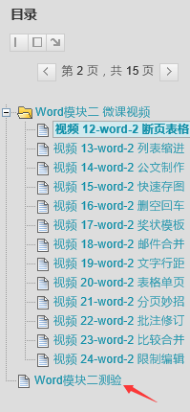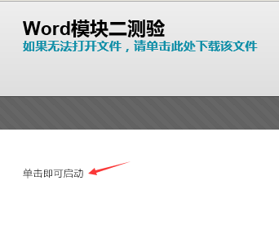
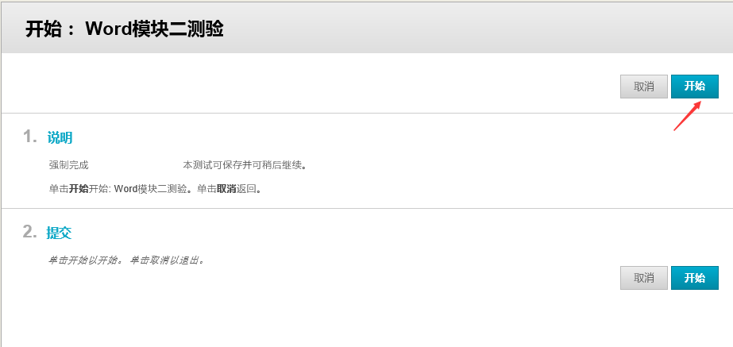

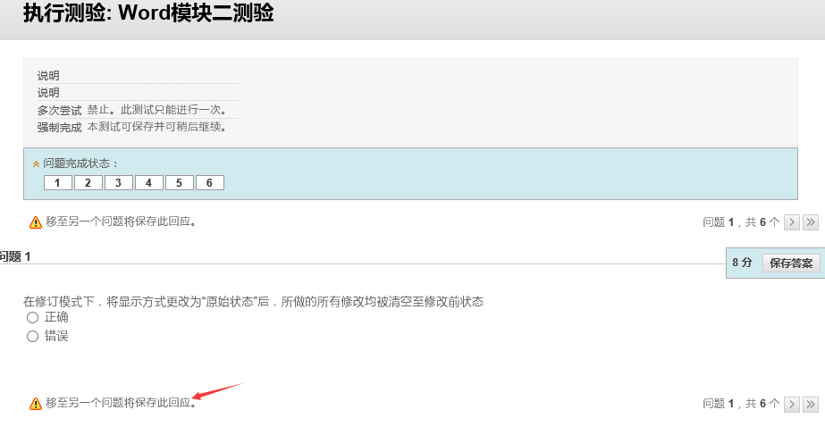

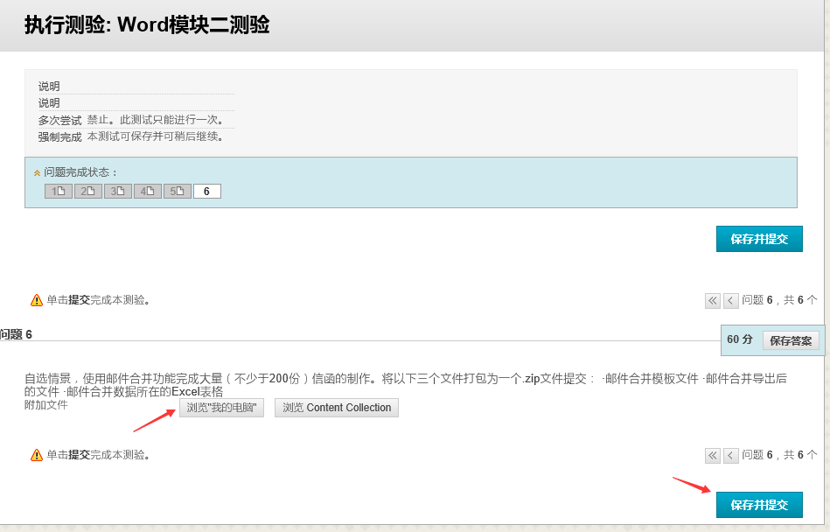

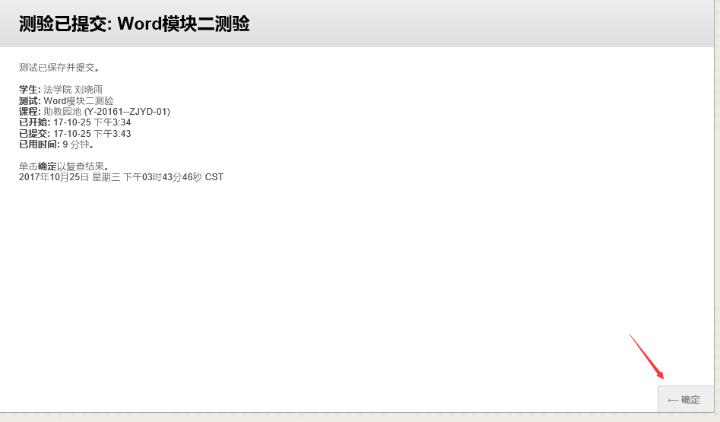
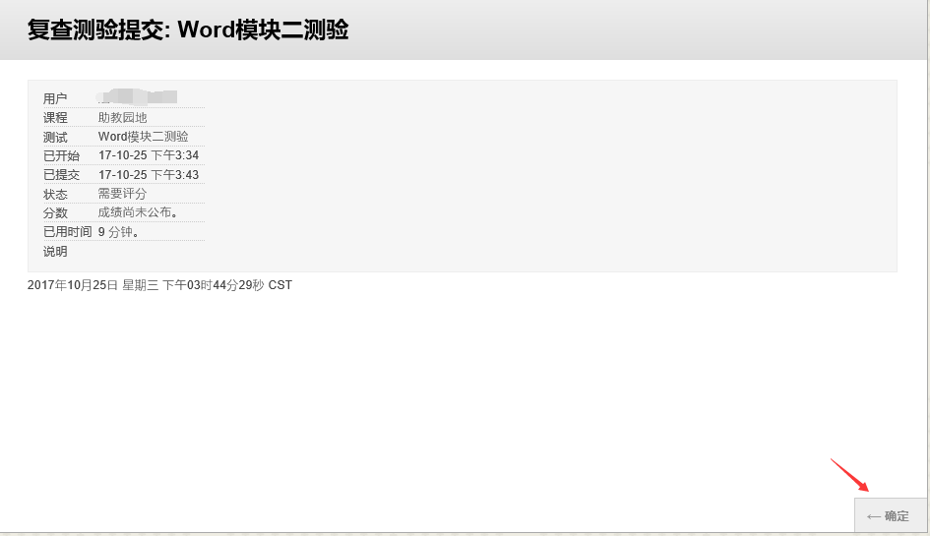

三、党委教师工作部（教师发展中心）联系方式：
联系人：秦老师，电话58804682，邮箱jsfz@bnu.edu.cn

